ESTADO DE MATO GROSSO DO SUL
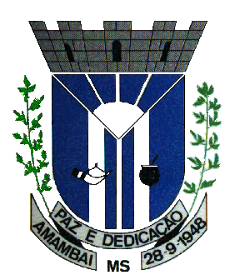

CÂMARA MUNICIPAL DE
AMAMBAI - MS

 | INDICAÇÃO Nº 168/2025
AUTORES | DESTINATÁRIO | SESSÃO
RUNES SABÃO E OUTROS | PRESIDENTE DA CÂMARA  MUNICIPAL DE  AMAMBAI | ORDINÁRIA DO DIA:  19.05.2025

Indicamos, na forma regimental, depois de ouvido o plenário, ao Excelentíssimo Senhor Prefeito Municipal, Sérgio Diozébio Barbosa, a necessidade de realizar a revitalização, com manutenção e pintura das esculturas de araras situadas na entrada da cidade.

JUSTIFICATIVA:

As esculturas das araras são símbolos marcantes da cidade de Amambai, sendo um dos cartões-postais do município. Elas Valorizam a identidade cultural e promove um aspecto acolhedor aos visitantes que chegam à nossa querida cidade. No entanto, devido à exposição ao tempo e à falta de manutenção recente, as mesma se encontram com sinais de desgaste, como pintura desbotada e danos que comprometem sua aparência.
A revitalização deste ponto representa um gesto significativo para melhorar a imagem do município, incentivando o turismo e preservando o patrimônio Público.
Diante do exposto, solicito que o setor competente providencie as melhorias necessárias nas referidas esculturas.

Amambai-MS, 15 de maio de 2025.

RUNES SABÃO TALYTA ESCOBAR
VEREADOR (PSD) VEREADORA (REPUBLICANOS)

ÉDER PINZAN JOTA ROBERTO
VEREADOR (UNIÃO BRASIL) VEREADOR (UNIÃO BRASIL)

SUZANA ULISSES DARCI JOSÉ DA SILVA
VEREADORA (PSDB) VEREADOR (PSD)

ROSA LINDA (ROSA DA SAÚDE)
VEREADORA (PSDB)

C/Cópia ao Ilustríssimo Senhor Secretário Municipal de Infraestrutura, Fernando Fischer.

